有时候，用到ArrayAdapter会遇到数据不显示的问题。
可是用BaseAdapter，用同样的写法，却可以正常显示。这说明是ArrayAdapter的问题。

测试代码要达到的预定效果：

以下是问题代码的adapter：
public class MyListAdapter3 extends ArrayAdapter<String> {
Context mContext;
ArrayList<String> mlist;
LayoutInflater layoutInflater;
public MyListAdapter3(Context context, int resource,ArrayList<String> list) {
super(context, resource);
mContext = context;
layoutInflater = LayoutInflater.from(context);
mlist = list;
Log.d("#####", "已执行setadapter3");
}
@Override
public View getView(int position, View convertView, ViewGroup parent) {
ViewHolder holder = null;
if (convertView == null) {
convertView = layoutInflater.inflate(R.layout.text_item, null);
holder = new ViewHolder(convertView);
convertView.setTag(holder);
} else {
holder = (ViewHolder) convertView.getTag();
}
holder.text.setText(mlist.get(position));
return convertView;
}

class ViewHolder {
TextView text;
public ViewHolder(View convertView) {
text = (TextView) convertView.findViewById(R.id.texttest);
}
}
}
Mainactivity部分代码：
ArrayList<String> source;
source.add("1111111111111");
source.add("2222222222222222");
source.add("3333333333");
source.add("44444444444444");
myadapter = new MyListAdapter3(this,R.layout.text_item,source);
list.setAdapter(myadapter);
结果：
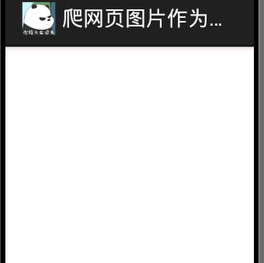
以下是正常代码：
public class MyListAdapter5 extends ArrayAdapter<String> {
Context mContext;
List<String> mlist;
LayoutInflater layoutInflater;
public MyListAdapter5(Context context, int resource, List<String> objects) {
super(context, resource, objects);
mContext = context;
layoutInflater = LayoutInflater.from(context);
}
@Override
public View getView(int position, View convertView, ViewGroup parent) {
ViewHolder holder = null;
if (convertView == null) {
convertView = layoutInflater.inflate(R.layout.text_item, null);
holder = new ViewHolder(convertView);
convertView.setTag(holder);
} else {
holder = (ViewHolder) convertView.getTag();
}
holder.text.setText(getItem(position));
return convertView;
}
class ViewHolder {
TextView text;
public ViewHolder(View convertView) {
text = (TextView) convertView.findViewById(R.id.texttest);
}
}
}

Mainactivity部分代码：
source.add("1111111111111");
source.add("2222222222222222");
source.add("3333333333");
source.add("44444444444444");
myadapter = new MyListAdapter5(this,R.layout.text_item,source);
list.setAdapter(myadapter);
结果：
分析：通过上面两段稍有不同的代码对比，发现mainActivity基本没有什么变化，adapter的变化仅是涂黄部分的少量代码。为什么勒？能成功的那个，是因为把数据集合通过super(context, resource, objects)方法，传入到了ArrayAdapter内部，获取数据的时候，只需要getItem(position)即可，而错误代码的那段，并没有把数据集合放入内部，而是传给了自己设置的集合变量mlist。为什么arrayadapter中自己设置的数组不能起作用？
结果：
待查

